**ĐẠI HỌC ĐÀ NẴNG**

**TRƯỜNG ĐẠI HỌC KINH TẾ**



**BÁO CÁO THỰC TẬP NGHỀ NGHIỆP**

**Đề tài: Triển khai BYS ERP phân hệ bán hàng**

**SVTT:** Phan Thanh Hoàng

**Lớp:**  44K21.2

**GVHD:** Ths. Cao Thị Nhâm

**LỜI CẢM ƠN**

Lời đầu tiên, em xin chân thành gửi lời cảm ơn tới cô Cao Thị Nhâm – Giảng viên kiêm Bí thư khoa Thống Kê – Tin Học trường đại học Kinh tế Đà Nẵng đã nhiệt tình hướng dẫn em để em có thực tập và làm tốt bài báo cáo thực tập này.

Trong thời gian thực tập ở công ty cổ phần BYS Đà Nẵng em đã có cơ hội học hỏi thêm nhiều kiến thức mới từ đây. Đối với bản thân em tại công ty cổ phần BYS Đà Nẵng cũng là một nơi giúp em trưởng thành hơn. Nhờ sự giúp đỡ tận tình của các anh chị nhân viên đặc biệt là 2 mentor là chị Trâm và chị Như mà em đã có kì thực tập hết sức ý nghĩa. Đối với em giá trị của kì thực tập mang lại là nhận thức về công việc môi trường làm việc, đặc biệt là trách nhiệm đối với công việc. Trãi qua thời gian thực tập ngắn chỉ có 2 tháng em đã được các anh chị nhân viên quan tâm theo sát – đây cũng là sự may mắn không phải công ty nào cũng có được. Để đạt được điều này em chân thành xin gửi lời cảm ơn tới ban lãnh đạo, các anh chị nhân viên công ty cổ phần BYS Đà Nẵng đã tạo cơ hội cũng như giúp đỡ em hoàn thành nhiệm vụ trong kì thực tập.

Format văn bản nông dân. Đọc lại quy định về trình bày văn bản.

**Lời cam đoan:**

Tôi cam đoan rằng, đây là bài báo cáo thực tập của riêng tôi thực hiện dưới sự hướng dẫn của cô Cao Thị Nhâm. Các thông nêu trong báo cáo đều hoàn toàn trung thực. Tất cả tài liệu tôi tham khảo đều được trích dẫn một cách rõ ràng.

1. **Cơ sở lý thuyết:**
2. **Cơ sở lý thuyết:**
3. **Định nghĩa về ERP:**

ERP viết tắt là Enterprise Resource Planning là hệ thống hoạch định nguồn lực doanh nghiệp, là một phần mềm quản lý tổng thể tài nguyên doanh nghiệp, cho phép doanh nghiệp tự kiểm soát được các nguồn lực của mình. Từ đó đưa ra các kế hoạch khai thác tài nguyên một các hợp lý từ các quy trình nghiệp vụ đã xây dựng trong hệ thống.

* R (Resource – Tài nguyên): Resource có nghĩa là nguồn lực như tài chính, nhân sự, công nghệ, phần cứng, dữ liệu, thông tin, ...
* P (Planning – Hoạch định): Chúng ta phải tính toán, hoạch định báo cáo các khả năng phát sinh trong quá trình điều hành, sản xuất kinh doanh, trong việc sử dụng các nguồn lực của doanh nghiệp.
* E (Enterprise – Doanh nghiệp): Doanh nghiệp là mục đích cuối cùng của ERP, làm sao kết hợp tất cả các phòng ban, tất cả các chức năng nghiệp vụ của doanh nghiệp vào chung một hệ thống máy tính duy nghất mà có thề đáp ứng tất cả các nhu cầu quản lý khác nhau của các phòng ban.

1. **Hiệu quả mà ERP mang lại cho doanh nghiệp khi áp dụng:**

* Tối ưu hóa hiệu quả làm việc của nhân viên. Giúp cho nhân viên xác định được chính xác phần việc của mình nhằm giảm thiểu thời gian tiêu tốn.
* Cắt giảm chi phí đào tạo và huấn luyện lại các nhân viên cũ.
* Hạn chế các khoản chi phí bị thất thoát trong quá trình kinh doanh
* Cắt giảm chi phí thông qua việc lên kế hoạch và tính toán các khoản chi phí từ quá trình sản xuất.

1. **Các phân hệ trong ERP:**
2. **Phân hệ bán hàng:**

* **Quy trình bán hàng sản phẩm(thành phẩm):** Quy trình này mô tả khái quát luồng hoạt động, dòng chảy dữ liệu của nghiệp vụ bán các sản phẩm được sản xuất tại doanh nghiệp (thành phẩm). Từ thời điểm khách hàng phát sinh nhu cầu mua cho đến khi thực hiện giao hàng và thu tiền của khách.
* **Quy trình bán hàng dịch vụ:** Quy trình này mô tả khái quát luồng hoạt động, dòng chảy dữ liệu của nghiệp vụ bán dịch vụ mà doanh nghiệp cung cấp. Từ thời điểm khách hàng phát sinh nhu cầu mua cho đến khi cung cấp dịch vụ và thu tiền của khách.
* **Quy trình bán hàng các sản phẩm khác:** Quy trình này mô tả khái quát luồng hoạt động, dòng chảy dữ liệu của nghiệp vụ bán các sản phẩm (Nguyên liệu; Hardware; Sơn; Phụ liệu đóng gói; ...) mà doanh nghiệp có. Từ thời điểm khách hàng phát sinh nhu cầu mua cho đến khi thực hiện giao hàng và thu tiền của khách.
* **Quy trình hàng bán trả lại:** Quy trình này mô tả khái quát luồng hoạt động, dòng chảy dữ liệu của nghiệp vụ hàng bán trả lại cho doanh nghiệp. Từ thời điểm khách hàng phát sinh nhu cầu trả hàng cho đến khi nhận hàng trả lại và trả lại tiền cho khách hàng (nếu có).
* **Quy trình chi phí bán hàng:** Quy trình này mô tả khái quát luồng hoạt động, dòng chảy dữ liệu của nghiệp vụ chi phí bán hàng phát sinh trong quá trình thực hiện bán hàng. Từ thời điểm doanh nghiệp phát sinh nhu cầu ghi nhận chi phí bán hàng đến khi thực hiện thanh toán tiền cho nhà cung cấp.

1. **Quy trình mua hàng:**

* **Quy trình mua hàng nội địa:** Quy trình này mô tả khái quát luồng hoạt động, dòng chảy dữ liệu của nghiệp vụ mua hàng nội địa các sản phẩm doanh nghiệp cần. Từ thời điểm doanh nghiệp phát sinh nhu cầu mua cho đến khi thực hiện nhận hàng và trả tiền cho nhà cung cấp.
* **Quy trình mua hàng nhập khẩu:** Quy trình này mô tả khái quát luồng hoạt động, dòng chảy dữ liệu của nghiệp vụ mua hàng nhập khẩu các sản phẩm doanh nghiệp cần. Từ thời điểm doanh nghiệp phát sinh nhu cầu mua cho đến khi thực hiện nhận hàng và trả tiền cho nhà cung cấp.
* **Quy trình mua hàng dịch vụ:** Quy trình này mô tả khái quát luồng hoạt động, dòng chảy dữ liệu của nghiệp vụ mua dịch vụ doanh nghiệp cần. Từ thời điểm doanh nghiệp phát sinh nhu cầu mua cho đến khi nhận được dịch vụ và trả tiền cho nhà cung cấp.
* **Quy trình mua hàng gia công nguyên liệu:** Quy trình này mô tả khái quát luồng hoạt động, dòng chảy dữ liệu của nghiệp vụ mua hàng gia công ngoài nguyên liệu (Cưa, xẻ, sấy, ...) của doanh nghiệp. Từ thời điểm doanh nghiệp phát sinh nhu cầu đi gia công ngoài nguyên liệu cho đến khi thực nhận hàng gia công về và trả tiền cho nhà cung cấp.
* **Quy trình hủy đề nghị mua hàng:** Quy trình này mô tả khái quát luồng hoạt động, dòng chảy dữ liệu của nghiệp vụ hủy phiếu đề nghị mua hàng các sản phẩm đã được thực hiện đề nghị mua hàng. Từ thời điểm doanh nghiệp phát sinh nhu cầu hủy cho đến khi thực hiện hoàn tất hủy đề nghị mua hàng.
* **Quy trình hủy đơn mua hàng:** Quy trình này mô tả khái quát luồng hoạt động, dòng chảy dữ liệu của nghiệp vụ hủy đơn mua hàng các sản phẩm đã được thực hiện đơn mua hàng. Từ thời điểm doanh nghiệp phát sinh nhu cầu hủy cho đến khi thực hiện hoàn tất hủy đơn hàng.
* **Quy trình trả hàng nhà cung cấp:** Quy trình này mô tả khái quát luồng hoạt động, dòng chảy dữ liệu của nghiệp vụ trả hàng lại cho nhà cung cấp. Từ thời điểm doanh nghiệp phát sinh nhu cầu trả hàng cho đến khi trả lại hàng và nhận lại tiền hàng đã trả từ nhà cung cấp (nếu có)
* **Quy trình chi phí mua hàng:** Quy trình này mô tả khái quát luồng hoạt động, dòng chảy dữ liệu của nghiệp vụ chi phí mua hàng phát sinh trong quá trình thực hiện mua hàng. Từ thời điểm doanh nghiệp phát sinh nhu cầu ghi nhận chi phí mua hàng đến khi thực hiện thanh toán tiền cho nhà cung cấp.

1. **Quy trình sản xuất:**

* **Quy trình sản xuất tổng quát:** Quy trình này mô tả tổng quan luồng hoạt động, dòng chảy dữ liệu của quy trình sản xuất tổng quát tại doanh nghiệp. Từ thời điểm tiếp nhận yêu cần sản xuất cho đến khi hoàn thành sản xuất, nhập kho sản phẩm.
* **Quy trình lập bảng định mức:** Quy trình này mô tả chi tiết hoạt động, dòng chảy dữ liệu của việc quản lý bảng định mức của sản phẩm (BTP, nguyên phụ liệu, quy trình sản xuất, ...) tại doanh nghiệp. Từ thời điểm tiếp nhận yêu cầu lập bảng định mức cho đến khi hoàn thành định mức cho sản phẩm.
* **Quy trình lập lệnh sản xuất:** Quy trình này mô tả chi tiết hoạt động, dòng chảy dữ liệu của nghiệp vụ lập lệnh sản xuất để thực hiện sản xuất tại doanh nghiệp. Từ thời điểm tiếp nhận yêu cầu lập đề nghị sản xuất cho đến khi hoàn thành duyệt lệnh sản xuất.
* **Quy trình kế hoạch sản xuất chi tiết:** Quy trình này mô tả chi tiết hoạt động, dòng chảy dữ liệu của nghiệp vụ kế hoạch sản xuất chi tiết – ghi nhận năng suất – ghi nhận số lượng nhập kho (chi tiết các công việc theo thời gian, xác định công việc cần làm, gán nhân công, máy móc, năng xuất thực hiện, ghi nhận số lượng BTP/TP nhập kho...) để thực hiện sản xuất tại doanh nghiệp. Từ thời điểm tiếp nhận yêu cầu lập kế hoạch sản xuất chi tiết cho đến khi hoàn thành ghi nhân năng suất và số lượng TP nhập kho.
* **Quy trình cấp phát nguyên phụ liệu/bán thành phẩm:** Quy trình này mô tả chi tiết hoạt động, dòng chảy dữ liệu của nghiệp vụ cấp phát và thu hồi nguyên phụ liệu/bán thành phẩm tồn kho (thời gian cấp phát, người nhận, số lượng/khối lượng cấp phát, ...) để thực hiện sản xuất tại doanh nghiệp. Từ thời điểm tiếp nhận yêu cầu lập kế hoạch sử dụng NPL cho đến khi hoàn thành xuất kho NPL/BTP hoặc nhập kho dư thừa/đổi trả NPL.
* **Quy trình gia công ngoài bán thành phẩm/thành phẩm:** Quy trình này mô tả chi tiết hoạt động, dòng chảy dữ liệu của nghiệp vụ gia công ngoài BTP/TP (thời gian gia công, số lượng BTP/TP, công đoạn gia công, ...) của doanh nghiệp. Từ thời điểm tiếp nhận yêu cầu gia công cho đến khi hoàn thành Nhập kho mua hàng gia công để tiếp tục thực hiện sản xuất.

1. **Master Data:**

* Quản lý Dữ liệu nguồn Khách hàng
* Quản lý Dữ liệu nguồn Nhà cung cấp
* Quản lý Dữ liệu nguồn Sản phẩm (Thành phẩm )
* Quản lý Dữ liệu nguồn Nguyên liệu
* Quản lý Dữ liệu nguồn Sơn
* Quản lý Dữ liệu nguồn Điều khoản thanh toán
* Quản lý Dữ liệu nguồn Quy trình sơn
* Quản lý Dữ liệu nguồn Phòng ban - Bộ phận - Tổ nhân công
* Quản lý Dữ liệu nguồn Xưởng - Chuyền - Tổ Má
* Quản lý Dữ liệu nguồn Công đoạn
* Quản lý Dữ liệu nguồn Quy trình sản xuất (mẫu)
* Quản lý Dữ liệu nguồn BTP và vật tư thay thế
* Quản lý Bảng định mức

1. **Phân tích quy trình nghiệp vụ: phân hệ Bán Hàng của BYS ERP công ty cổ phần BYS.**
2. **Nghiệp vụ bán hàng sản phẩm, thành phẩm:**

* **Lưu đồ bán hàng sản phẩm/thành phầm:** Quy trình này mô tả khái quát luồng hoạt động, dòng chảy dữ liệu của nghiệp vụ bán các sản phẩm được sản xuất tại doanh nghiệp (thành phẩm). Từ thời điểm khách hàng phát sinh nhu cầu mua cho đến khi thực hiện giao hàng và thu tiền của khách.

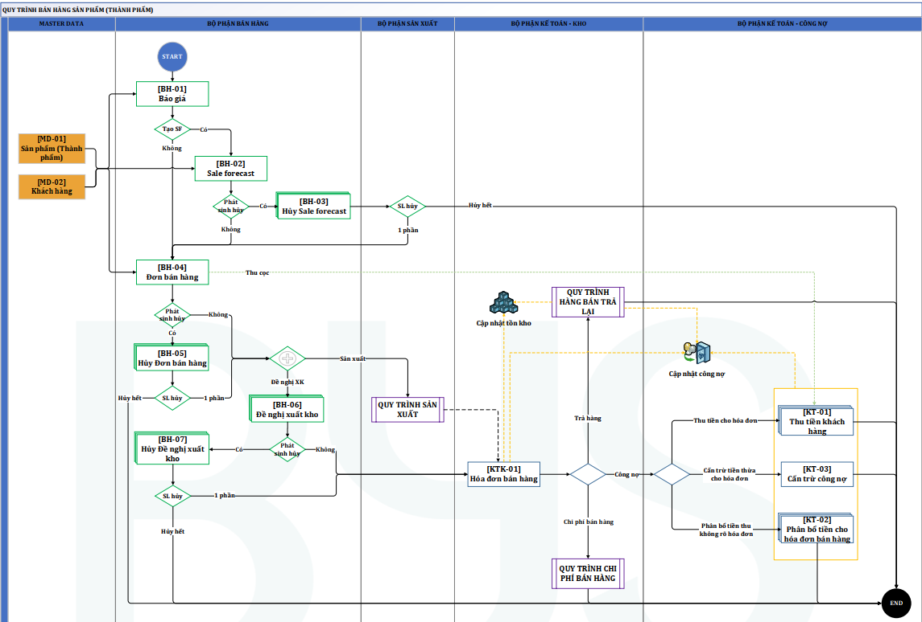

* **Mô tả quy trình:**

**+ Lập báo giá:**

* Báo giá được lập khi khách hàng yêu cầu báo giá sản phẩm (when). Bộ phận bán hàng sẽ là nơi lập báo giá (who and where) bao gồm các thông tin: sản phẩm, sô lượng, đơn giá, thời gian áp dụng (ngày hết hạn).
* Đối với trường hợp khách hàng có nhu cầu mua hàng trong tương lai thì mk sẽ lập sale forecast còn ko thì sẽ tiến hành lập Đơn bán hàng.

**+ Lập phiếu sale forecast:**

* Sale forecast của mình dùng để dự báo hàng khi khách hàng có nhu cầu mua hàng trong tương lai (what and when). BPBH sẽ là nơi lập phiếu sale forecast dựa vào thông tin cua báo giá mà khách hàng đã chấp thuận ( where and who ). SF sẽ giúp cho dn dự đoán đc thời gian và số lượng mua hàng của khách hàng.

**+ Lập phiếu hủy sale forecast:**

* Khi có phát sinh nhu cầu hủy phiếu SF thì BPBH sẽ lập phiếu hủy (when and where ). Nếu hủy hết thì kết thúc quy trình còn hủy một phần thì tiến hành lập ĐBH

**+ Lập đơn hàng:**

* Đơn bán hàng (PI) của chúng ta là thông tin về đơn đặt hàng (PO) của khách hàng do khách hàng cung cấp cho doanh nghiệp về loại, số lượng, giá thỏa thuận của thành phẩm (what ) và được bộ phận bán hàng lập khi có phát sinh đơn hàng.
* ĐBH được lấy thông tin từ báo giá (Nếu có) hoặc Sale Forecast (Nếu có).
* Trong đơn bán hàng sẽ có các thông tinh như: khách hàng, điều khoảng thanh toán, phương thức thanh toán, đơn giá, số lượng…
* Sau khi đơn bán hàng được duyệt, phải tiến hành kiểm tra số lượng tồn kho bằng cách lấy số lượng thực tế trừ số lượng đã đặt bán. Nếu số lượng tồn kho ko đủ mới báo bộ phận sản xuất.
  + Trường hợp mà có phát sinh nhu cầu sản xuất thì tiến đến Quy trình sản xuất
  + Nếu phát sinh nhu cầu xuất kho thì thực hiện Đề nghị xuất ko
  + Đồng thời nếu ta có thu cọc từ khách hàng thì tiến tới Lập phiếu thu tiền khách hàng
* Note:
  + Một ĐBH có thể tiến hành thực hiện báo giá nhiều lần.
  + Một báo giá có thể tiến hành thực hiện ĐBH nhiều lần.
  + Một Sale Forecast có thể tiến hành thực hiện ĐBH nhiều lần.
  + Một ĐBH có thể tiến hành thực hiện Sale Forecast nhiều lần.

**+ Lập phiếu hủy đơn hàng:**

Khi có phát sinh nhu cầu hủy ĐBH, BPBH sẽ tiến hành lập phiếu hủy ĐBH, kiểm tra và cập nhật số lượng.

* Hủy toàn bộ ĐBH 🡪 Kết thúc quy trình
* Phát sinh nhu cầu sản xuất 🡪 Tiến tới quy trình sản xuất.
* Phát sinh nhu cầu đề nghị xuất kho 🡪 Lập đề nghị xuất kho
* Chú ý: Một ĐBH có thể thực hiện phiếu hủy ĐBH nhiều lần.

**+ Lập đề nghị xuất kho:**

* Dùng để xuất kho cho đơn bán hàng (what). Khi sắp đến thời hạn giao hàng theo ĐBH (when), BPB sẽ là nơi lập ĐNXK (who and where) sau đó sẽ cập nhật và kiểm tra thông tin bao gồm: tên chứng từ, ngày chứng từ, ngày giao hàng dự kiến…
* Đối với trường hợp không phát sinh hủy ĐNXK 🡪 Lập hóa đươn bán hàng
* Note: Cùng 1 khách hàng:
  + Một ĐNXK có thể tiến hành thực hiện ĐBH nhiều lần.
  + Một ĐBH có thể tiến hành thực hiện ĐNXK nhiều lần.

**+ Lập phiếu hủy đề nghị xuất kho:**

* Khi có phát sinh yêu cầu hủy ĐNXK (when), BPBH tiến hành lập phiếu hủy ĐNXK theo yêu cầu (who and where), kiểm tra và cập nhật số lượng (Nếu có).
* Trường hợp hủy toàn bộ 🡪 Kết thúc quy trình.
* Trường hợp hủy 1 phần, số lượng còn lại (không hủy) 🡪 Lập hóa đơn bán hàng
* Chú ý: Một phiếu ĐNXK có thể tiến hành thực hiện phiếu hủy ĐNXK nhiều lần.

**+ Lập hóa đơn bán hàng:** ( ở đây hóa đơn bán hàng kiêm phiếu xuất nên khi lập hóa đơn bán hàng xong sẽ tiến hành giao hàng cho khách hàng )

* Hóa đơn bán hàng được lập khi phát sinh nhu cầu xuất kho bán hàng (when), ghi nhận công nợ và VAT (nếu có) cho khách hàng. BPKT-K tiến hành lập HĐBH, thông tin HĐBH dựa vào ĐNXK hoặc đơn bán hàng đã được duyệt trước đó. (who and where). Các thông tin cần kiểm tra và cập nhật như: ngày hóa đơn, khách hang, thành tiền, ngày hóa đơn…, thời hạn thanh toán
* Hóa đơn bán hàng đc duyệt thì tiến hành cập nhật tồn kho với công nợ
* Trong trường hợp có phát sinh CPBH 🡪 Tiến tới quy trình chi phí bán hàng.
* Trong trường hợp có phát sinh yêu cầu trả hàng từ khách hàng 🡪

Tiến tới quy trình hàng bán trả lại. cập nhật tồn kho, công nợ

* Chú ý:

• Một ĐNXK có thể tiến hành thực hiện HĐBH nhiều lần.

• Một HĐBH có thể thực hiện cho nhiều ĐNXK.

**+ Lập phiếu thu tiền khách hàng:**

* Khi khách hàng thanh toán tiền thì dựa trên thông tin đã xác nhận ở HĐBH hoặc ĐBH (when), BPKT-CN sẽ tiến hành lập phiếu TTKH (who and where), kiểm tra và cập nhật thông tin: khách hàng, quỷ tiền mặt, chứng từ nợ cần thu, số tiền thu…
* Khi đến thời hạn thanh toán, khách hàng thanh toán tiền thì bộ phận kế toán công nợ sẽ tiến hành thu tiền khách hàng và ghi nhận số tiền đã thu.
* Sau khi đã tiến hành thu tiền, cập nhật công nợ cho khách hàng 🡪 Kết thúc quy trình.
* Chú ý: Điều kiện: Cùng khách hàng

• Một HĐBH có thể tiến hành thực hiện TTKH nhiều lần.

• Một ĐBH có thể tiến hành thực hiện TTKH nhiều lần.

• Một TTKH có thể tiến hành thu nhiều HĐBH và ĐBH

**+ Lập phân bổ tiền cho hóa đơn bán hàng:**

* Trong trường hợp muốn thực hiện phân bổ tiền của các chứng từ thu không xác định được hóa đơn cho nhiều hóa đơn, BPKT-CN tiến hành lập phân bổ tiền cho HĐBH, kiểm tra và cập nhật thông tin: khách hàng, chứng từ cần phân bổ: TTKH, báo có ngân hàng, phiếu thu, phiếu thu kế toán, số tiền phân bổ …
* Sau khi chứng từ phân bổ tiền cho HĐBH đượccập nhật công nợ cho khách hàng 🡪 Kết thúc quy trình.

**+ Cấn trừ công nợ:**

* Trong trường hợp muốn thực hiện cấn trừ công nợ dư của khách hàng cho hóa đơn bán hàng (when), BPKT-CN tiến hành chọn hóa đơn bán hàng muốn cấn trừ, thực hiện cấn trừ công nợ (who and where): chọn chứng từ cấn trừ, nhập số tiền, thực hiện cấn trừ.
* Sau khi thực hiện cấn trừ, công nợ khách hàng được cập nhật 🡪 Kết thúc quy trình.

1. **Nghiệp vụ bán hàng dịch vụ:**

* **Lưu đồ nghiệp vụ bán hàng dịch vụ:** Quy trình này mô tả khái quát luồng hoạt động, dòng chảy dữ liệu của nghiệp vụ bán dịch vụ mà doanh nghiệp cung cấp. Từ thời điểm khách hàng phát sinh nhu cầu mua cho đến khi cung cấp dịch vụ và thu tiền của khách.

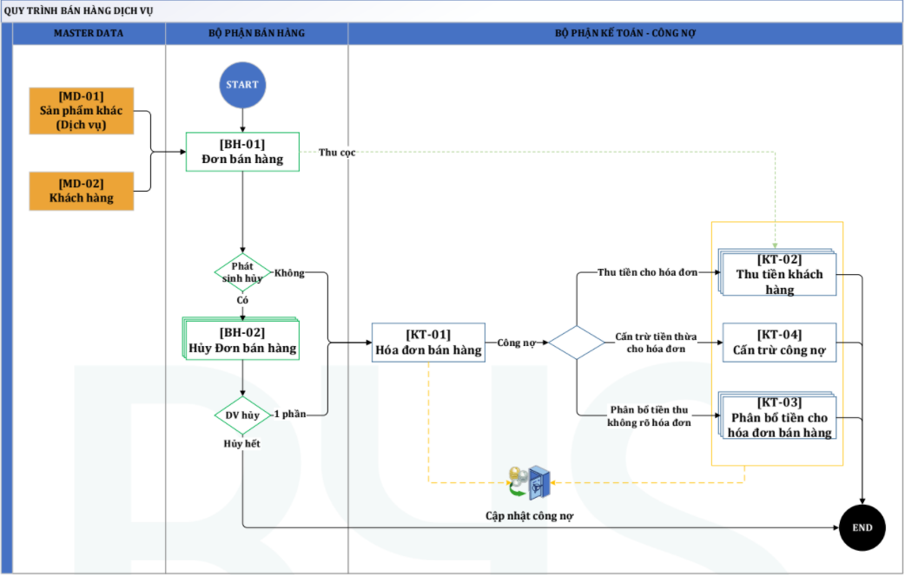

* **Mô tả quy trình:**

**+ Lập đơn bán hàng:**

* Khi có phát sinh đơn hàng , BPBH tiến hành lập ĐBH cho khách hàng theo yêu cầu của đơn đặt hàng do khách hàng cung cấp cho doanh nghiệp về loại hàng, số lượng, giá thỏa thuận của dịch vụ…
* Đối với trường hợp điều khoản thanh toán không có thu cọc và không phát sinh hủy → Lập hóa đơn bán hàng.
* Trường hợp điều khoản thanh toán có thu cọc → Thu tiền khách hàng.

**+ Lập phiếu hủy đơn bán hàng:**

* Khi có phát sinh nhu cầu hủy ĐBH, BPBH sẽ tiến hành lập phiếu hủy ĐBH, kiểm tra và cập nhật số lượng (Nếu có).
* Trường hợp hủy toàn bộ ĐBH → Kết thúc quy trình.
* Trường hợp hủy 1 phần số lượng của ĐBH, số lượng còn lại (không bị hủy) → Lập hóa đơn bán hàng.
  + Chú ý: Một ĐBH có thể thực hiện phiếu hủy ĐBH nhiều lần.

**+ Lập hóa đơn bán hàng:**

* Khi phát sinh nhu cầu ghi nhận công nợ và thông tin VAT (Nếu có) cho khách hàng, BPKT-CN tiến hành lập HĐBH, thông tin HĐBH dựa vào ĐBH : khách hàng, thành tiền, ngày thanh toán, chiếc khấu, thuế…
* Chú ý:

• Một ĐBH có thể tiến hành thực hiện HĐBH nhiều lần.

• Một HĐBH có thể thực hiện cho nhiều ĐBH.

**+ Lập phiếu thu tiền khách hàng:**

* Khi đến thời hạn thanh toán nợ của khách hàng, dựa trên thông tin đã xác nhận ở HĐBH hoặc ĐBH, BPKT-CN sẽ tiến hành lập phiếu TTKH, kiểm tra và cập nhật thông tin: khách hàng, quỷ tiền mặt, chứng từ nợ cần thu, số tiền cần thu…
* Sau khi đã tiến hành thu tiền, cập nhật công nợ cho khách hàng 🡪 Kết thúc quy trình.
* Chú ý: Điều kiện: Cùng khách hàng

• Một HĐBH có thể tiến hành thực hiện TTKH nhiều lần.

• Một phiếu TTKH có thể tiến hành thu nhiều HĐBH.

**+ Lập phân bổ tiền cho hóa đơn bán hàng khác:**

* Trong trường hợp muốn thực hiện phân bổ tiền của các chứng từ thu không xác định được hóa đơn cho nhiều hóa đơn, BPKT-CN tiến hành lập phân bổ tiền cho HĐBH , kiểm tra và cập nhật thông tin: TTKH, phiếu thu, báo có ngân hàng…
* Sau khi chứng từ phân bổ tiền cho HĐBH được cập nhật công nợ cho khách hàng 🡪 Kết thúc quy trình.

**+ Cấn trừ công nợ:**

* Trong trường hợp muốn thực hiện cấn trừ công nợ dư của khách hàng cho hóa đơn bán hàng (when), BPKT-CN tiến hành chọn hóa đơn bán hàng muốn cấn trừ (who and where), thực hiện cấn trừ công nợ:

• Chọn chứng từ cấn trừ.

• Nhập số tiền cấn trừ.

• Thực hiện cấn trừ.

* Sau khi thực hiện cấn trừ, công nợ khách hàng được cập nhật 🡪 Kết thúc quy trình.

1. **Nghiệp vụ bán các loại hàng khác:**

* **Lưu đồ nghiệp vụ:** Quy trình này mô tả khái quát luồng hoạt động, dòng chảy dữ liệu của nghiệp vụ bán các sản phẩm (Nguyên liệu; Hardware; Sơn; Phụ liệu đóng gói; ...) mà doanh nghiệp có. Từ thời điểm khách hàng phát sinh nhu cầu mua cho đến khi thực hiện giao hàng và thu tiền của khách.

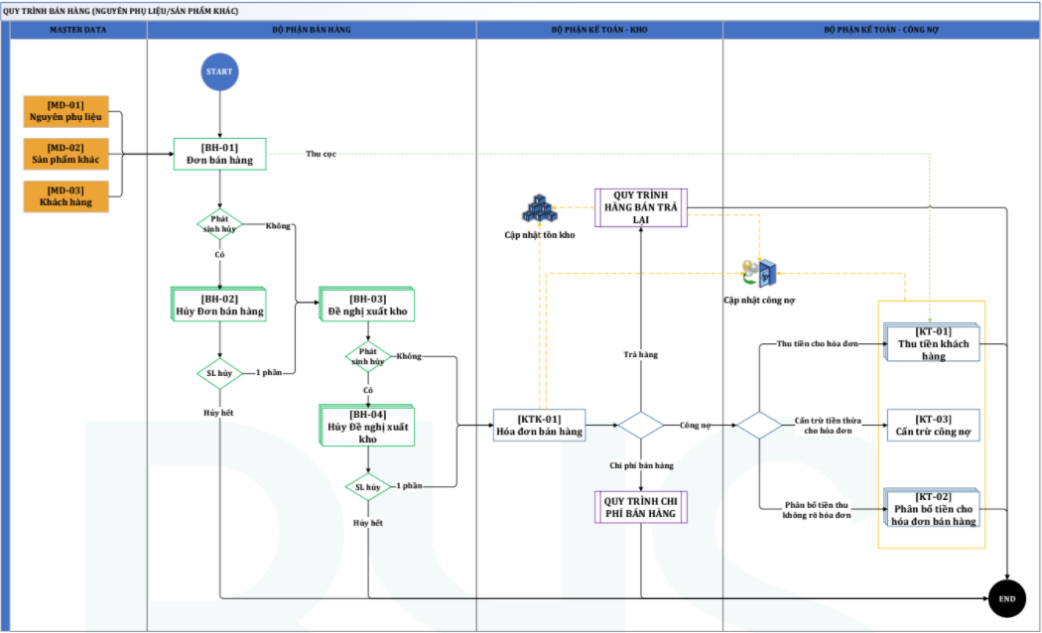

* **Mô tả lưu đồ:**

**+ Lập đơn bán hàng:**

* Đơn bán hàng của chúng ta là thông tin về đơn đặt hàng của khách hàng do khách hàng cung cấp cho doanh nghiệp về loại, số lượng, giá thỏa thuận của thành phẩm và được bộ phận bán hàng lập khi có phát sinh đơn hàng.
* Đối với trường hợp điều khoản thanh toán có thu cọc 🡪 Thu tiền khách hàng.

**+ Lập phiếu hủy đơn bán hàng:**

* Khi có phát sinh nhu cầu hủy ĐBH, BPBH sẽ tiến hành lập phiếu hủy ĐBH, kiểm tra và cập nhật số lượng.
* Hủy toàn bộ ĐBH 🡪 Kết thúc quy trình.
* Chú ý: Một ĐBH có thể thực hiện phiếu hủy ĐBH nhiều lần.

**+ Lập đề nghị xuất kho:**

* Dùng để xuất kho cho đơn bán hàng. Khi sắp đến thời hạn giao hàng theo ĐBH , BPB sẽ là nơi lập ĐNXK sau đó sẽ cập nhật và kiểm tra thông tin bao gồm: tên kế hoạch, thời gian giao dự kiến, số lượng…
* Chú ý: Điều kiện: Cùng khách hàng

• Một ĐNXK có thể tiến hành thực hiện ĐBH nhiều lần.

• Một ĐBH có thể tiến hành thực hiện ĐNXK nhiều lần.

**+ Lập hủy đề nghị xuất kho:**

* Khi có phát sinh yêu cầu hủy ĐNXK (when), BPBH tiến hành lập phiếu hủy ĐNXK theo yêu cầu (who and where), kiểm tra và cập nhật số lượng (Nếu có).
* Trường hợp hủy toàn bộ 🡪 Kết thúc quy trình.
* Trường hợp hủy 1 phần, số lượng còn lại (không hủy) 🡪 Lập hóa đơn bán hàng
* Chú ý: Một phiếu ĐNXK có thể tiến hành thực hiện phiếu hủy ĐNXK nhiều lần.

**+ Lập hóa đơn bán hàng:**

* Hóa đơn bán hàng được lập khi phát sinh nhu cầu xuất kho bán hàng, ghi nhận công nợ và VAT cho khách hàng. BPKT-K tiến hành lập HĐBH, thông tin HĐBH dựa vào ĐNXK. Các thông tin cần kiểm tra và cập nhật như: ngày hóa đơn, khách hang, thành tiền, ngày hóa đơn…
* Trong trường hợp có phát sinh CPBH 🡪 Tiến tới quy trình chi phí bán hàng.
* Trong trường hợp có phát sinh yêu cầu trả hàng từ khách hàng 🡪 Tiến tới quy trình hàng bán trả lại.
* Chú ý:

• Một ĐNXK có thể tiến hành thực hiện HĐBH nhiều lần.

• Một HĐBH có thể thực hiện cho nhiều ĐNXK.

**+ Lập phiếu thu tiền khách hàng:**

* Khi khách hàng thanh toán tiền thì dựa trên thông tin đã xác nhận ở HĐBH hoặc ĐBH, BPKT-CN sẽ tiến hành lập phiếu TTKH, kiểm tra và cập nhật thông tin: khách hàng, quỷ tiền mặt, chứng từ nợ cần thu, số tiền thu…
* Sau khi đã tiến hành thu tiền, cập nhật công nợ cho khách hàng 🡪 Kết thúc quy trình
* Chú ý: Điều kiện: Cùng khách hàng

• Một HĐBH có thể tiến hành thực hiện TTKH nhiều lần.

**+ Lập phân bổ tiền cho hóa đơn bán hàng:**

* Trong trường hợp muốn thực hiện phân bổ tiền của các chứng từ thu không xác định được hóa đơn cho nhiều hóa đơn, BPKT-CN tiến hành lập phân bổ tiền cho HĐBH, kiểm tra và cập nhật thông tin: khách hàng, chứng từ cần phân bổ: TTKH, báo có ngân hàng, phiếu thu, phiếu thu kế toán, số tiền phân bổ …
* Sau khi chứng từ phân bổ tiền cho HĐBH đượccập nhật công nợ cho khách hàng 🡪 Kết thúc quy trình.

**+ Cấn trừ công nợ:**

* Trong trường hợp muốn thực hiện cấn trừ công nợ dư của khách hàng cho hóa đơn bán hàng, BPKT-CN tiến hành chọn hóa đơn bán hàng muốn cấn trừ, thực hiện cấn trừ công nợ: chọn chứng từ cấn trừ, nhập số tiền, thực hiện cấn trừ.
* Sau khi thực hiện cấn trừ, công nợ khách hàng được cập nhật 🡪 Kết thúc quy trình.